[vecindApp]
(SAD) Software Architecture Document
Versión 1.0

22 de octubre de 2025
Identificación de Documento

Identificación | Javiera Azúa Medina - Alex Mazuela Valdés
Proyecto | VecindApp
Versión | 1.0

Documento mantenido por | Javiera Azúa Medina - Alex Mazuela Valdés
Fecha de última revisión | 22-10-2023
Fecha de próxima revisión

Documento aprobado por | Javiera Azúa Medina - Alex Mazuela Valdés
Fecha de última aprobación | 22-10-2023

Historia de Revisiones

Fecha | Versión | Descripción | Autor
22-10-2023 | 1.0

Tabla de Contenidos

1. Introducción 3
1.1 Contexto del Problema 3
1.2 Propósito 3
1.3 Ámbito 3
1.4 Definiciones, acrónimos y abreviaciones 4
1.5 Resumen ejecutivo 4
2. Representación de la Arquitectura 5
2.1 Representación 5
3. Metas y Restricciones de la Arquitectura 6
3.1 Metas de la Arquitectura 6
3.2 Restricciones de la Arquitectura 7
3.3 Otros antecedentes y consideraciones 8
4. Vista de Casos de Uso y Escenarios de Calidad 9
4.1. Modelo de Casos de Uso 25
4.2. Especificación de Casos de Uso Relevantes 27
4.3. Especificación de los Escenarios de Calidad Relevantes 28
5. Vista Lógica 30
5.1. Diagrama entidad relación 30
5.2. Diagrama de clases 31
5.3. Diagramas de secuencias 32
6. Vista de Procesos 35
6.1. Diagramas de actividad 35
7. Vista de Implementación 40
7.1. Diagrama de componentes 40
7.2. Diagrama de paquete 41
8. Vista de Despliegue 42
8.1. Diagrama de despliegue 42
9. Decisiones de Diseño y Selección de Alternativas 43

Introducción

Contexto del Problema
Las juntas de vecinos en Chile cumplen un rol fundamental en la organización territorial y social de las comunidades. Sin embargo, la mayoría de estas organizaciones aún operan mediante procesos manuales y descentralizados que generan dificultades en la gestión administrativa, la comunicación con los vecinos y la coordinación de actividades comunitarias.
Entre los principales problemas detectados se encuentran: demoras en la emisión de certificados de residencia, falta de trazabilidad en solicitudes, pérdida de documentos físicos, dificultades para gestionar reservas de espacios comunitarios y baja participación ciudadana debido a la falta de canales digitales accesibles.
Ante esta realidad, se hace necesaria una solución tecnológica que permita fortalecer la gestión interna de las juntas de vecinos y facilitar la interacción entre directiva y comunidad. En respuesta a esta necesidad, surge VecindApp, un sistema informático compuesto por plataforma web y aplicación móvil que digitaliza los procesos comunitarios, promoviendo una administración eficiente, transparente y moderna.

Propósito
El propósito principal de VecindApp es modernizar los procesos administrativos y operativos de las juntas de vecinos mediante una solución tecnológica que permita automatizar trámites como la inscripción de vecinos, emisión de certificados de residencia, reservas de espacios comunitarios y difusión de noticias locales.
Además, el proyecto busca fortalecer la comunicación comunitaria mediante funcionalidades como notificaciones internas, mensajería informativa y gestión estructurada de actividades territoriales, reduciendo el uso de papeleo manual y mejorando la experiencia tanto de la directiva como de los vecinos.

Ámbito
El sistema VecindApp estará orientado a satisfacer las necesidades administrativas y de comunicación de las juntas de vecinos, comenzando con una implementación piloto en la comuna de Maipú.
El alcance inicial incluye:
- Módulo de gestión de usuarios (registro y autenticación).
- Administración de juntas de vecinos y sus directivas.
- Emisión de certificados de residencia.
- Sistema de reservas para espacios comunitarios.
- Publicación de noticias y actividades.
- Gestión de solicitudes internas.
- Panel de administración para la directiva.
- Backend con base de datos centralizada.
- Aplicación web y versión móvil para acceso comunitario.

Definiciones, acrónimos y abreviaciones

ACRÓNIMO | DESCRIPCIÓN
ERS | Especificación de Requerimientos de Software.
JV | Junta de Vecinos
MVP | Producto Mínimo Viable (Minimum Viable Product)
UI | Interfaz de Usuario (User Interface)
UX | Experiencia de Usuario (User Experience)
API | Interfaz de Programación de Aplicaciones (Application Programming Interface)
BD | Base de Datos
CRUD | Operaciones de Crear, Leer, Actualizar y Eliminar datos
Certificado de Residencia | Documento emitido por la junta de vecinos para acreditar domicilio
Espacios comunitarios | Lugares administrados por la junta, como sedes, canchas o salas
Actor | Rol que interactúa con el sistema (ej: Admin, Directiva, Vecino)
Caso de uso | Interacción del usuario con el sistema para cumplir un objetivo

Resumen ejecutivo
El desarrollo del sistema VecindApp permite digitalizar y optimizar la gestión administrativa y comunicacional de las juntas de vecinos. Actualmente, estos procesos se gestionan de manera manual, lo que genera errores, retrasos y falta de trazabilidad.
La solución propuesta incluye una plataforma web y una aplicación móvil que permiten a los vecinos acceder a trámites digitales y a la directiva administrar solicitudes de forma eficiente. Además, promueve la participación ciudadana y facilita la transparencia comunitaria.

2. Representación de la Arquitectura

2.1 Representación
La arquitectura del sistema VecindApp está representada siguiendo el enfoque del framework 4+1 de Kruchten, que permite describir la arquitectura desde distintas perspectivas complementarias. Este enfoque facilita la comunicación entre los diferentes interesados del proyecto (stakeholders), garantizando una visión clara tanto de la lógica funcional como de los aspectos técnicos del sistema.
Las vistas incluidas en esta versión del documento son:
- Vista de Casos de Uso y Escenarios de Calidad:
Describe las interacciones entre los actores y el sistema mediante diagramas de casos de uso. Incluye escenarios clave como registro de vecinos, autenticación de usuarios, emisión de certificados de residencia, gestión de reservas y publicación de noticias comunitarias. Además, aborda los atributos de calidad relevantes como usabilidad, disponibilidad, seguridad y rendimiento.
- Vista de Metas y Restricciones:
Expone las metas arquitectónicas que guían el diseño del sistema y las restricciones técnicas y operacionales que condicionan su implementación. Incluye aspectos como la escalabilidad del sistema, compatibilidad multiplataforma y cumplimiento normativo en protección de datos personales (Ley 19.628 de Chile).
- Vista Lógica:
Describe la estructura interna del sistema mediante la identificación de sus principales módulos y componentes funcionales. Incluye diagramas de clases y de entidad-relación que revelan el modelo de datos del sistema, representando entidades como usuarios, juntas de vecinos, certificados, reservas y espacios comunitarios.
- Vista de Procesos:
Presenta los principales flujos de negocio del sistema mediante diagramas de actividad y secuencia. Entre ellos destacan procesos como solicitud de certificados, reservas de espacios y publicación de noticias por parte de la directiva.
- Vista de Despliegue:
Describe cómo se implementa e integra el sistema en un entorno operativo. Considera una arquitectura cliente-servidor con despliegue en la nube para acceso web y móvil, utilizando servicios modernos de backend y bases de datos centralizadas.

3. Metas y Restricciones de la Arquitectura
A continuación se revisan las metas y restricciones de la arquitectura.

3.1 Metas de la Arquitectura
La arquitectura del sistema VecindApp se diseñará bajo un enfoque modular con arquitectura en capas y el uso del patrón Modelo–Vista–Controlador (MVC) para la aplicación web. Se empleará además el patrón de Repositorio para gestionar el acceso a los datos, permitiendo independencia entre la lógica de negocio y la capa de persistencia. Este enfoque permitirá asegurar mantenibilidad, escalabilidad y facilidad de integración futura.
De acuerdo con los requerimientos levantados con los interesados del proyecto, se establecen las siguientes metas arquitectónicas iniciales:
Metas asociadas a requisitos funcionales
El sistema debe permitir:
- Registro de usuarios (vecinos, directiva y administrador).
- Autenticación y gestión de sesiones seguras.
- Gestión de juntas de vecinos y sus respectivas directivas.
- Emisión de certificados de residencia en formato digital.
- Solicitud y administración de reservas de espacios comunitarios.
- Publicación de noticias, avisos y actividades comunitarias.
- Gestión de solicitudes internas mediante panel administrativo.
- Envío de notificaciones a usuarios mediante correo electrónico.
- Administración general del sistema por parte del administrador.
Metas asociadas a requisitos no funcionales
Además de los objetivos funcionales, la arquitectura del sistema debe cumplir con los siguientes atributos de calidad para garantizar un diseño robusto, eficiente y sostenible:
- Escalabilidad: El sistema debe estar preparado para soportar un crecimiento progresivo tanto en el número de usuarios como en la cantidad de datos almacenados, manteniendo siempre un rendimiento adecuado.
- Seguridad: Se debe resguardar la información personal y sensible de los usuarios mediante la implementación de mecanismos de autenticación segura, autorización basada en roles y encriptación de datos críticos.
- Disponibilidad: La plataforma debe permitir su uso de manera continua mediante acceso web y móvil, minimizando interrupciones y garantizando acceso desde distintos lugares de forma remota.
- Usabilidad: Las interfaces deben ser claras, simples e intuitivas, considerando que el sistema será utilizado por vecinos y dirigentes con distintos niveles de experiencia tecnológica.
- Rendimiento: El sistema debe procesar las solicitudes de los usuarios en tiempos adecuados, manteniendo un tiempo máximo de respuesta aceptable para cada operación.
- Mantenibilidad: El diseño debe permitir realizar correcciones, mejoras e incorporación de nuevas funcionalidades de manera modular, sin afectar la estabilidad general del sistema.
- Interoperabilidad: El sistema debe estar preparado para integrarse en el futuro con servicios externos tales como pasarelas de pago, sistemas municipales y servicios de mensajería, a través de interfaces de programación de aplicaciones (API REST).
- Fiabilidad: La arquitectura debe garantizar la integridad de los datos y el correcto funcionamiento del sistema, implementando estrategias de respaldo y recuperación en caso de fallos.
- Compatibilidad: El sistema debe funcionar correctamente en los principales navegadores web modernos y dispositivos móviles con sistema operativo Android, priorizando estos entornos en su primera etapa de desarrollo.

3.2 Restricciones de la Arquitectura
Durante el proceso de análisis y levantamiento de requisitos se identificaron diversas restricciones que condicionan el diseño y la implementación de la arquitectura del sistema VecindApp. Estas restricciones deben ser consideradas para asegurar la viabilidad técnica y operativa del proyecto en la primera fase de desarrollo.
Las principales restricciones detectadas son las siguientes:
- Tiempo de desarrollo limitado: El proyecto debe desarrollarse dentro del plazo de un semestre académico, lo que implica priorizar un enfoque de construcción incremental y entregar inicialmente un producto mínimo viable (MVP) con funcionalidades esenciales operativas.
- Uso restringido de herramientas de software: Debido a limitaciones presupuestarias, solo se podrán utilizar herramientas, librerías y servicios gratuitos o con licencia académica. No se considera la adquisición de componentes o servicios de pago para esta versión del sistema.
- Infraestructura inicial limitada: El despliegue del sistema deberá realizarse en plataformas de bajo costo o gratuitas tales como Render, Railway o Vercel. No se dispondrá en esta fase de servidores dedicados ni balanceadores de carga avanzados.
- Dependencia de conectividad a Internet: El sistema requiere acceso a Internet para funcionar, tanto para la plataforma web como para la aplicación móvil. No se contempla una modalidad de trabajo completamente fuera de línea.
- Privacidad y regulación: La arquitectura debe cumplir con la normativa chilena de protección de datos personales (Ley 19.628), lo que implica implementar medidas de resguardo de datos y control de accesos.
- Dependencia operativa según roles: El acceso a ciertas funcionalidades estará condicionado por el rol del usuario (administrador, directiva, vecino o invitado), lo que obliga a implementar un sistema de control de permisos en la capa de negocio.
- Capacitación mínima requerida: Debido a la simplicidad operativa requerida por las juntas de vecinos, el sistema debe considerar que algunos usuarios tendrán bajo nivel de alfabetización digital. Se deberá contemplar además una breve instancia de capacitación a los miembros de la directiva.
- Compatibilidad limitada en primera fase: En esta etapa inicial no se desarrollará compatibilidad con sistemas externos municipales ni con pasarelas de pago reales. Posibles integraciones tecnológicas se postergarán para futuras versiones del sistema.
- Complejidad arquitectónica controlada: La arquitectura no puede incorporar patrones avanzados que aumenten excesivamente la complejidad del desarrollo o dificulten su mantenimiento, dado el tiempo y recursos disponibles. Se priorizará un diseño basado en arquitectura en capas, evitando microservicios u orquestación distribuida.
- Curva de aprendizaje del equipo: El equipo de desarrollo está conformado por estudiantes, por lo que se deberá evitar adoptar tecnologías que requieran alta especialización técnica o un tiempo extenso de estudio e implementación.

3.3 Otros antecedentes y consideraciones
El diseño arquitectónico del sistema VecindApp debe responder tanto a los objetivos funcionales del proyecto como a las limitaciones técnicas y operativas detectadas durante el análisis. Para ello, se han definido una serie de lineamientos técnicos y metodológicos que orientarán el desarrollo de la solución.
En primer lugar, se utilizará una arquitectura basada en capas, organizada en tres niveles principales: capa de presentación, capa de lógica de negocio y capa de datos. Esta estructura permitirá separar responsabilidades y facilitar el mantenimiento y la evolución del sistema. A nivel de acceso a datos, se implementará el patrón de Repositorio, lo que permitirá desacoplar la lógica de negocio de la infraestructura de persistencia y facilitar futuras migraciones de base de datos si fuese necesario.
El backend estará desarrollado bajo un enfoque de servicios REST, lo que permitirá habilitar la comunicación entre la aplicación web y móvil, facilitando además futuras integraciones con sistemas externos como pasarelas de pago, servicios de mensajería o plataformas gubernamentales. La base de datos seleccionada será PostgreSQL debido a su estabilidad, compatibilidad con entornos académicos y soporte para relaciones estructuradas, lo que es relevante para almacenar entidades como usuarios, juntas vecinales, reservas y certificados.
El proyecto será gestionado bajo la metodología ágil Scrum, lo que permitirá organizar el desarrollo en iteraciones semanales de avance (sprints) y asegurar el cumplimiento progresivo de los objetivos a través de entregas controladas. El control de versiones será administrado mediante GitHub, lo que facilitará el trabajo colaborativo, la trazabilidad del código y la gestión de cambios.
Finalmente, se considera que el sistema será utilizado por usuarios con diferentes niveles de experiencia tecnológica, por lo que se priorizará un diseño centrado en la usabilidad y accesibilidad, simplificando la navegación y evitando interfaces complejas. La solución debe, además, fomentar la adopción tecnológica en entornos comunitarios, contribuyendo a reducir brechas digitales y facilitando una comunicación más eficiente entre organizaciones territoriales y sus respectivos vecinos.

4. Vista de Casos de Uso y Escenarios de Calidad
Esta sección describe los escenarios funcionales y no funcionales priorizados para orientar las decisiones de arquitectura. Se presentan el modelo de casos de uso a nivel de sistema y la especificación narrativa de los casos de uso relevantes, junto con los escenarios de calidad que impactan de manera significativa en el diseño.

A continuación se muestra la descripción de los casos de uso:

Identificador | Nombre
CU-001 | Iniciar sesión (usuarios autenticados)
Descripción
Este caso de uso permite que los usuarios autenticados (Administrador, Directiva y Vecino Registrado) ingresen al sistema para acceder a las funcionalidades habilitadas según su rol. El proceso comienza cuando el usuario ingresa sus credenciales. El sistema valida estos datos y, si son correctos, concede acceso al sistema. En caso de error, se informa adecuadamente al usuario para que intente nuevamente o recupere su contraseña.
Actores
- Administrador, Directiva, Vecino Registrado
Precondiciones
- El usuario debe estar previamente registrado en el sistema.
- Debe disponer de credenciales válidas (correo o nombre de usuario y contraseña).
Postcondiciones
- El usuario accede al sistema y visualiza el menú principal correspondiente a su rol.
- Se establece una sesión activa con control de acceso según permisos.
Flujo Principal
- El usuario accede a la página de inicio de sesión del sistema.
- El usuario ingresa su correo electrónico o nombre de usuario y contraseña.
- El sistema valida el formato de las credenciales ingresadas.
- El sistema verifica que las credenciales coincidan con un usuario registrado.
- El sistema valida que la cuenta del usuario esté activa.
- El sistema autentica al usuario correctamente.
- El sistema redirige al usuario al menú principal correspondiente a su rol.
Flujo Alternativo
- Credenciales inválidas: Si durante la validación de credenciales el sistema detecta que el nombre de usuario o la contraseña son incorrectos, mostrará un mensaje informando “Usuario o contraseña incorrectos” e invitará al usuario a reintentar el inicio de sesión.
- Recuperación de contraseña: Si el usuario no recuerda su contraseña y selecciona la opción correspondiente durante el proceso de autenticación, será redirigido al caso de uso CU-3 Recuperar contraseña, donde podrá restablecer sus credenciales para reanudar el acceso al sistema.
Reglas de Negocio
- El sistema debe validar correctamente la autenticación antes de permitir cualquier acceso.
- El sistema debe registrar el inicio de sesión para fines de auditoría.
- Una cuenta bloqueada o inactiva no puede autenticarse.
- Después de cinco intentos fallidos consecutivos, la cuenta debe bloquearse temporalmente por motivos de seguridad.
Criterios de Aceptación
- El usuario puede iniciar sesión correctamente con credenciales válidas.
- El usuario debe acceder únicamente a las funciones permitidas según su rol.
- El sistema debe impedir el acceso con credenciales incorrectas.
- El sistema debe permitir la recuperación de contraseña si el usuario la olvidó.
- El sistema debe cerrar sesión automáticamente si el usuario no interactúa por un tiempo definido (timeout de sesión).

Identificador | Nombre
CU-002 | Registrarse como vecino
Descripción
Este caso de uso permite que un usuario invitado se registre en el sistema para obtener acceso como Vecino Registrado. El proceso comienza cuando el usuario accede al formulario de registro desde la plataforma pública. El sistema solicita datos personales y de contacto requeridos para la creación de cuenta. Antes de registrarse, el sistema valida la unicidad del RUT y el correo electrónico. Luego de completar el registro, el usuario recibe una confirmación de cuenta a través del correo ingresado, lo que le permite posteriormente iniciar sesión.
Actores
- Invitado
Precondiciones
- El usuario debe acceder a la opción de registro público en la plataforma.
- El usuario debe ingresar todos los datos obligatorios solicitados.
Postcondiciones
- Se registra una nueva cuenta con rol de Vecino Registrado.
- La cuenta queda disponible para iniciar sesión en el sistema.
Flujo Principal
- El usuario accede a la opción "Registrarse" en la plataforma.
- El sistema muestra un formulario de registro.
- El usuario ingresa los datos personales solicitados (nombre completo, RUT, dirección, correo electrónico, número de contacto).
- El usuario define una contraseña de acceso.
- El sistema valida el formato de los datos ingresados.
- El sistema verifica que el RUT y el correo electrónico no estén ya registrados en el sistema.
- Si la validación es exitosa, el sistema registra al usuario con rol "Vecino Registrado".
- El sistema envía un correo de confirmación de registro al usuario.
- El usuario recibe un mensaje indicando que su cuenta ha sido creada exitosamente.
Flujo Alternativo
- Datos incompletos o inválidos: Si el usuario no completa todos los campos requeridos o ingresa datos con formato incorrecto, el sistema mostrará un mensaje de advertencia solicitando corregir la información.
- Correo electrónico o RUT ya registrado: Si el sistema detecta que el correo electrónico o RUT ya existen en una cuenta del sistema, mostrará un mensaje indicando que ya está registrado y ofrecerá la opción de recuperar contraseña (CU-003).
Reglas de Negocio
- La contraseña ingresada debe cumplir requisitos mínimos de seguridad (longitud mínima, caracteres válidos).
- El correo electrónico debe tener formato válido para recibir notificaciones.
- El RUT ingresado debe ser verificado mediante algoritmo de validación.
- No se permite la creación de cuentas duplicadas en base a RUT o correo electrónico.
- Los datos personales deben almacenarse cumpliendo normativa de protección de datos.
Criterios de Aceptación
- El usuario puede registrarse ingresando información válida en todos los campos requeridos.
- El sistema valida correctamente los datos antes de permitir el registro.
- El sistema evita la duplicación de cuentas.
- El usuario recibe confirmación de registro.
- Tras registrarse, el usuario puede iniciar sesión utilizando sus nuevas credenciales.

Identificador | Nombre
CU-003 | Recuperar contraseña
Descripción
Este caso de uso permite a los usuarios registrados en el sistema (Administrador, Directiva o Vecino Registrado) recuperar el acceso a su cuenta en caso de haber olvidado su contraseña. Para ello, el sistema ofrece una opción de recuperación en la pantalla de inicio de sesión. El usuario debe ingresar el correo electrónico asociado a su cuenta y, si es válido, el sistema enviará un enlace temporal de restablecimiento de contraseña. El usuario podrá definir una nueva contraseña cumpliendo las políticas de seguridad establecidas
Actores
- Vecino Registrado, directiva, administrador
Precondiciones
- El usuario debe haber estado registrado previamente en el sistema.
- El usuario debe tener un correo electrónico válido asociado a su cuenta.
Postcondiciones
- Se actualiza la contraseña del usuario en el sistema.
- El usuario podrá autenticarse nuevamente con su nueva contraseña.
Flujo Principal
- El usuario selecciona la opción "¿Olvidó su contraseña?" en el formulario de inicio de sesión.
- El sistema solicita ingresar el correo electrónico asociado a la cuenta.
- El usuario ingresa su correo electrónico.
- El sistema valida si el correo corresponde a un usuario registrado.
- El sistema genera un enlace temporal y seguro para recuperar la contraseña.
- El sistema envía el enlace de restablecimiento al correo electrónico del usuario.
- El usuario recibe el correo y accede al enlace de restablecimiento.
- El sistema solicita ingresar una nueva contraseña.
- El usuario ingresa y confirma la nueva contraseña.
- El sistema valida que la contraseña cumpla las políticas de seguridad.
- El sistema actualiza la contraseña y muestra un mensaje confirmando el restablecimiento exitoso.
Flujo Alternativo
- .Correo no registrado: Si el correo ingresado no existe en el sistema, se muestra un mensaje indicando que no se encontró una cuenta asociada y se ofrece la opción de reintentarlo.
- Enlace expirado o inválido: Si el usuario intenta usar un enlace caducado o modificado, el sistema mostrará un mensaje de error y ofrecerá generar un nuevo enlace de restablecimiento.
- Contraseña no válida: Si la nueva contraseña no cumple con los requisitos (longitud mínima, caracteres permitidos), se muestra un mensaje solicitando ingresar una nueva contraseña válida.
Reglas de Negocio
- El sistema debe encriptar y resguardar todas las contraseñas para garantizar la seguridad.
- El enlace de restablecimiento tendrá un tiempo de validez limitado por motivos de seguridad.
- No se permite reutilizar la contraseña anterior.
- La contraseña nueva debe cumplir las normas mínimas de seguridad definidas.
Criterios de Aceptación
- El usuario puede solicitar la recuperación de contraseña desde la pantalla de inicio de sesión.
- El sistema valida correctamente el correo ingresado.
- Se genera y envía un enlace de recuperación válido al correo registrado.
- El usuario puede actualizar su contraseña exitosamente.
- El sistema confirma el proceso y habilita el acceso con las nuevas credenciales.

Identificador | Nombre
CU-004 | Gestionar usuarios del sistema
Descripción
Este caso de uso describe el proceso mediante el cual el Administrador del sistema gestiona las cuentas de los usuarios registrados. Las acciones incluyen la creación de nuevas cuentas, modificación de datos de usuarios existentes, activación o desactivación de cuentas, eliminación de usuarios y asignación de roles dentro del sistema.
Actores
- Administrador
Precondiciones
- El actor debe haber iniciado sesión en el sistema con rol Administrador.
- Debe acceder al módulo de gestión de usuarios.
Postcondiciones
- Las cuentas de usuario son creadas, modificadas, deshabilitadas o eliminadas según la acción realizada.
- Se registra la operación en el historial de auditoría para trazabilidad.
Flujo Principal
- El administrador accede al módulo de gestión de usuarios desde el panel principal.
- El sistema muestra la lista de usuarios registrados.
- El administrador selecciona la acción que desea realizar (crear, modificar, desactivar, activar o eliminar usuario).
- El administrador ingresa o actualiza los datos requeridos del usuario.
- El sistema valida la información ingresada (unicidad de correo o nombre de usuario).
- El sistema ejecuta la acción seleccionada.
- El sistema registra la operación en el historial de auditoría.
- El sistema confirma la operación al administrador.
Flujo Alternativo
- Datos incompletos o inválidos: Si los datos ingresados no cumplen con las validaciones establecidas, el sistema mostrará un mensaje de error indicando la corrección necesaria antes de continuar.
- Usuario duplicado: Si durante la creación o modificación se detecta que ya existe un usuario registrado con el mismo correo o nombre de usuario, el sistema impedirá la acción y notificará al administrador.
- Intento de eliminación restringido: Si el administrador intenta eliminar una cuenta crítica del sistema (por ejemplo otra cuenta de Administrador o una en uso), el sistema solicitará confirmación adicional o rechazará la acción según las políticas establecidas.
Reglas de Negocio
- Todos los usuarios deben tener un rol asignado dentro del sistema.
- El correo electrónico y el nombre de usuario deben ser únicos.
- Las cuentas desactivadas no pueden iniciar sesión hasta ser reactivadas.
- Toda modificación o eliminación debe registrarse en el historial de auditoría.
- Solo el Administrador puede crear cuentas con rol Directiva o Administrador.
Criterios de Aceptación
- El administrador puede visualizar todos los usuarios registrados.
- El sistema valida correctamente los datos antes de ejecutar cada acción.
- El administrador puede crear, modificar, deshabilitar o eliminar cuentas según sea necesario.
- El sistema notifica de forma clara el resultado de cada acción.
- Se registra un historial de auditoría para toda operación realizada en este módulo.

Identificador | Nombre
CU-005 | Crear juntas de vecinos
Descripción
Este caso de uso permite al Administrador gestionar las juntas de vecinos registradas en el sistema. Incluye la creación de nuevas juntas, la actualización de su información, la desactivación o eliminación de juntas inactivas y la consulta de sus datos. Además, permite asociar cada junta a una directiva responsable. Todas las operaciones deben ser registradas para mantener trazabilidad y control administrativo.
Actores
- Administrador
Precondiciones
- El actor debe haber iniciado sesión con rol Administrador.
- Debe acceder al módulo “Administración de Juntas de Vecinos”.
Postcondiciones
- La junta de vecinos queda registrada, actualizada, deshabilitada o eliminada según la acción realizada.
- Se conserva trazabilidad de las modificaciones realizadas.
Flujo Principal
- El administrador accede al módulo “Administrar Juntas de Vecinos”.
- El sistema despliega la lista de juntas registradas.
- El administrador selecciona la acción que desea realizar (crear, modificar, desactivar o consultar junta).
- El sistema presenta el formulario correspondiente a la acción seleccionada.
- El administrador ingresa o actualiza la información requerida (nombre, dirección, unidad territorial, contacto).
- El sistema valida que no existan duplicados de juntas previamente creadas.
- El sistema guarda los cambios realizados.
- El sistema confirma la operación y actualiza la lista de juntas.
Flujo Alternativo
- Datos incompletos o inválidos: Si la información ingresada está incompleta o contiene errores de formato, el sistema lo indicará y solicitará completar o corregir los datos.
- Junta duplicada: Si el nombre o información principal coincide con una junta previamente registrada, el sistema rechazará la creación para evitar duplicidad.
- Eliminación restringida: Si se intenta eliminar una junta que aún tenga usuarios asociados o solicitudes pendientes, el sistema no permitirá su eliminación hasta regularizar sus vínculos.
Reglas de Negocio
- No se permiten duplicados de juntas dentro de la misma comuna o unidad territorial.
- Cada junta debe tener al menos un representante asignado posteriormente como Directiva.
- Las juntas solo pueden ser eliminadas si no tienen solicitudes activas, reservas pendientes o usuarios asociados.
- El administrador puede desactivar una junta en lugar de eliminarla si se requiere conservar su historial.
Criterios de Aceptación
- El administrador puede registrar correctamente una nueva junta de vecinos.
- El sistema valida adecuadamente la información ingresada para evitar duplicidad.
- El administrador puede editar la información de una junta existente.
- El administrador puede desactivar o eliminar una junta cuando corresponda.
- El sistema notifica al administrador sobre el resultado de cada operación.

Identificador | Nombre
CU-006 | Crear usuarios directiva
Descripción
Este caso de uso permite al Administrador crear cuentas para los miembros de la directiva de una junta de vecinos registrada en el sistema. El administrador debe asignar a cada usuario su respectivo rol dentro de la directiva y asociarlo a la junta correspondiente. La función contempla la creación de credenciales iniciales y el envío automático de notificación de acceso al nuevo usuario.
Actores
- Administrador
Precondiciones
- El actor debe haber iniciado sesión con rol Administrador.
- Debe existir al menos una junta de vecinos registrada en el sistema.
El administrador debe acceder al módulo de gestión de directivas.
Postcondiciones
- Se crea uno o más usuarios con rol "Directiva".
- Cada usuario queda correctamente asociado a una junta de vecinos.
- El sistema registra la acción realizada para fines de trazabilidad.
Flujo Principal
- El administrador selecciona el módulo “Gestionar Directivas”.
- El sistema despliega la lista de juntas de vecinos registradas.
- El administrador selecciona la junta a la cual desea asociar uno o más miembros de directiva.
- El administrador elige la opción “Crear usuario de directiva”.
- El sistema solicita los datos del nuevo usuario (nombre completo, RUT, correo electrónico y número de contacto).
- El administrador asigna un rol dentro de la directiva (por ejemplo: presidente, secretario, tesorero).
- El sistema valida que el usuario no exista previamente.
- El sistema genera credenciales iniciales para el nuevo usuario.
- El sistema guarda el registro y envía una notificación al correo del nuevo miembro de directiva.
Flujo Alternativo
- Datos incompletos o inválidos: Si el administrador no completa todos los datos obligatorios o estos tienen formato incorrecto, el sistema mostrará un mensaje indicando lo que debe corregir antes de continuar.
- Usuario ya registrado: Si el sistema detecta que el RUT o correo electrónico ya existe en el sistema, rechazará el registro e informará al administrador.
- Junta no seleccionada: Si el administrador intenta crear un usuario sin seleccionar una junta asociada, el sistema solicitará que primero elija una junta.
Reglas de Negocio
- Cada usuario de directiva debe pertenecer obligatoriamente a una junta de vecinos.
- No se permite duplicidad de cuentas con el mismo RUT o correo electrónico.
- El sistema debe generar credenciales seguras para cada nuevo usuario.
- Solo el administrador está autorizado para crear cuentas de la directiva.
Criterios de Aceptación
- El sistema permite crear exitosamente usuarios de directiva.
- Cada usuario se registra con datos válidos y completos.
- Se evita duplicar usuarios mediante validación del RUT y correo electrónico.
- El sistema envía confirmación de creación de cuenta.
- Los usuarios creados pueden iniciar sesión con las credenciales generadas.

Identificador | Nombre
CU-007 | Visualizar usuarios de la junta
Descripción
Este caso de uso permite a los miembros de la Directiva o administrador, consultar el listado de vecinos que pertenecen a su junta de vecinos. El sistema muestra información básica de cada vecino, como nombre, RUT, correo electrónico, dirección y estado de afiliación (activo o inactivo). Esta funcionalidad permite a la Directiva conocer con precisión cuántos vecinos están inscritos en la junta y gestionar información estadística básica.
Actores
- Directiva, administrador
Precondiciones
- El usuario debe haber iniciado sesión en el sistema con rol Directiva.
- Debe existir un padrón de vecinos asociado a la junta.
Postcondiciones
- Se visualiza correctamente el listado actualizado de vecinos afiliados a la junta.
- No se realiza ninguna modificación sobre la información mostrada.
Flujo Principal
- La Directiva accede al módulo “Gestión de usuarios” desde el menú principal.
- El sistema muestra el listado de vecinos afiliados a la junta.
- El usuario puede filtrar la información por estado (activo/inactivo) o buscar vecinos por nombre o RUT.
- El sistema muestra los resultados correspondientes según los filtros aplicados.
- El caso de uso finaliza al visualizar la información.
Flujo Alternativo
- Sin vecinos registrados: Si la junta aún no tiene vecinos inscritos, el sistema mostrará el mensaje: “No existen vecinos registrados en esta junta”.
Reglas de Negocio
- La Directiva sólo puede visualizar información de vecinos que pertenezcan a su junta.
- La información mostrada se limita a datos de identificación básicos y estado del vecino.
- La Directiva no puede modificar información desde esta vista; solo consulta.
Criterios de Aceptación
- El sistema debe mostrar correctamente la lista de vecinos inscritos.
- Debe permitir filtros básicos por nombre, RUT o estado.
- La interfaz debe indicar claramente el número total de vecinos afiliados.
- Se debe garantizar la privacidad de la información siguiendo la Ley de Protección de Datos Personales.

Identificador | Nombre
CU-008 | Visualizar reportes
Descripción
Este caso de uso permite a los miembros de la Directiva acceder a reportes generados por el sistema con el fin de obtener información relevante sobre la actividad de la junta de vecinos. Los reportes pueden incluir datos sobre solicitudes de certificados de residencia, historial de reservas de espacios comunitarios, cantidad de vecinos activos, movimientos de gestión interna y comportamiento de uso del sistema. Esta funcionalidad contribuye a la transparencia de la gestión y apoya la toma de decisiones internas de la directiva.
Actores
- Directiva
Precondiciones
- El actor debe haber iniciado sesión con rol Directiva.
- Debe existir información registrada en el sistema para generar reportes.
Postcondiciones
- La Directiva visualiza la información consolidada en pantalla.
- No se producen modificaciones en los datos del sistema, ya que es una funcionalidad de consulta.
Flujo Principal
- La Directiva accede al módulo “Reportes de Gestión” desde el panel principal.
- El sistema muestra las opciones de reportes disponibles.
- La Directiva selecciona el tipo de reporte que desea visualizar.
- El sistema solicita ingresar filtros opcionales como rango de fechas, tipo de actividad o estado de solicitudes.
- La Directiva ingresa los filtros deseados y confirma la consulta.
- El sistema procesa la información y genera el reporte solicitado.
- El sistema muestra el reporte en pantalla.
- La Directiva puede optar por descargar el reporte en formato PDF o CSV.
Flujo Alternativo
- Sin datos disponibles: Si no existen registros en el sistema para generar el reporte solicitado, el sistema mostrará un mensaje indicando “No se encontraron resultados para esta consulta”.
- Filtros incorrectos o incompletos: Si los parámetros ingresados son inválidos o incompatibles entre sí (por ejemplo, fechas invertidas), el sistema solicitará corregir la información antes de continuar.
Reglas de Negocio
- Los reportes solo pueden ser generados por miembros de la Directiva autenticados.
- Los datos mostrados en los reportes provienen únicamente de registros confirmados en el sistema.
- Todo reporte generado corresponde únicamente a la junta asociada al usuario.
- La opción de exportación de datos debe cumplir con políticas de protección de información personal.
Criterios de Aceptación
- La Directiva puede generar reportes aplicando filtros correctamente.
- Los reportes deben mostrar información clara y organizada.
- El sistema debe permitir la descarga opcional del reporte.
- El sistema debe notificar si no existen datos disponibles para el reporte solicitado.
- La consulta no debe modificar datos en el sistema ni afectar registros históricos.

Identificador | Nombre
CU-009 | Solicitar certificado de residencia
Descripción
Este caso de uso permite a un Vecino Registrado solicitar un certificado de residencia digital desde la plataforma. Para completar el trámite, el usuario debe ingresar un motivo de solicitud y realizar el pago en línea mediante WebPay. Una vez confirmado el pago, el sistema genera automáticamente el certificado en formato PDF y lo deja disponible para descarga.
Actores
- Vecino Registrado
Precondiciones
- El actor debe haber iniciado sesión con rol Vecino Registrado.
- El vecino debe estar asociado a una junta de vecinos activa.
- Debe existir información mínima requerida en el perfil (domicilio, medio de contacto).
Postcondiciones
- La solicitud queda registrada con el estado correspondiente (pendiente, aprobado/emitido, rechazado).
- Si es aprobado, el certificado queda disponible para descarga.
Flujo Principal
- El vecino accede al módulo “Certificados” y selecciona “Solicitar certificado de residencia”.
- El sistema muestra un formulario con datos precargados del vecino (nombre, RUT, domicilio y junta).
- El vecino ingresa el motivo de solicitud del certificado.
- El sistema calcula el valor del trámite e informa el monto a pagar.
- El vecino selecciona “Pagar” y es redirigido a la pasarela WebPay.
- El vecino completa el pago en WebPay.
- WebPay notifica al sistema el resultado de la transacción.
- Si el pago es aprobado, el sistema genera el certificado de residencia automáticamente.
- El certificado queda disponible en la sección “Mis trámites” para descarga en formato PDF.
Flujo Alternativo
- Pago rechazado o fallido:
Si WebPay rechaza el pago o la transacción falla, el sistema muestra un mensaje informativo y la solicitud no se completa. Se ofrece al usuario la opción de reintentar el pago.
- Datos obligatorios no ingresados:
Si el usuario omite el motivo de solicitud o algún dato obligatorio, el sistema bloqueará el avance y solicitará completar la información.
Reglas de Negocio
- No se puede emitir un certificado sin pago previo y validado por WebPay.
- Solo los vecinos con afiliación vigente a la junta pueden solicitar certificados.
- El certificado emitido debe incluir datos mínimos: nombre completo, RUT, domicilio, identificación de la junta y fecha de emisión.
- El certificado emitido se genera en formato digital y queda disponible para descarga por el solicitante.
Criterios de Aceptación
- El usuario debe poder solicitar y pagar el certificado desde la plataforma.
- El sistema debe validar correctamente la transacción con WebPay.
- El certificado debe generarse automáticamente tras el pago exitoso.
- El usuario debe poder descargar el certificado en cualquier momento desde su historial.

Identificador | Nombre
CU-010 | Reservar espacio comunitario
Descripción
Este caso de uso permite a un Vecino Registrado solicitar y confirmar la reserva de un espacio comunitario. El usuario selecciona el espacio, fecha y horario disponibles, ingresa un motivo y debe realizar el pago correspondiente mediante WebPay. La reserva se considera efectiva únicamente cuando el pago es validado exitosamente por el sistema.
Actores
- Vecino Registrado
Precondiciones
- El actor debe haber iniciado sesión con rol Vecino Registrado.
- Debe estar afiliado a una junta de vecinos activa.
- Deben existir espacios comunitarios registrados.
Postcondiciones
- La reserva queda registrada y confirmada en el sistema tras el pago exitoso.
- El usuario recibe comprobante de reserva y puede consultarla en su historial.
Flujo Principal
- El vecino accede al módulo “Reservar espacio comunitario”.
- El sistema muestra la lista de espacios disponibles.
- El vecino selecciona un espacio.
- El sistema despliega el calendario de disponibilidad asociado.
- El vecino selecciona fecha, horario y escribe el motivo de uso.
- El sistema valida disponibilidad del espacio.
- El sistema muestra el costo asociado a la reserva.
- El vecino selecciona la opción “Pagar”.
- El sistema redirige al servicio de pago WebPay.
- El vecino realiza el pago.
- WebPay notifica el resultado al sistema.
- Si el pago es aprobado, el sistema confirma la reserva y la registra como “Pagada”.
- El usuario recibe confirmación y comprobante digital.
Flujo Alternativo
- Horario no disponible: El sistema muestra un mensaje e impide continuar la reserva.
- Pago rechazado o fallido: El sistema no registra la reserva y permite reintentar el pago.
- Falta de motivo o datos incompletos: El sistema impide continuar hasta completar la información requerida.
Reglas de Negocio
- No se confirma ninguna reserva sin pago aprobado.
- No se permiten reservas que se traslapen en horario.
- Cada junta puede definir reglas de uso como límites diarios o tipos de actividad permitidas.
- Solo vecinos afiliados y activos pueden reservar espacios.
Criterios de Aceptación
- El sistema permite seleccionar espacios y horarios válidos.
- El sistema integra WebPay correctamente para cobro online.
- La reserva queda registrada sólo después del pago exitoso.
- El usuario recibe comprobante de reserva y puede visualizarla posteriormente.

Identificador | Nombre
CU-012 | Ver noticias
Descripción
Este caso de uso permite a los usuarios visualizar noticias relevantes de la comuna obtenidas desde una fuente externa mediante integración con una API pública. Las noticias son de carácter informativo y no son administradas ni creadas dentro de VecindApp. Esta funcionalidad está disponible para incentivar la participación e interés en temas comunitarios locales.
Actores
- Invitado, vecino registrado, directiva, administrador
Precondiciones
- El usuario debe acceder a la opción “Noticias” desde la plataforma.
- Debe existir conexión a internet para el consumo del servicio externo asociado a la API de noticias.
Postcondiciones
- Se muestran en pantalla las noticias comunales disponibles.
- No se realizan modificaciones en los datos del sistema.
Flujo Principal
- El usuario selecciona la sección “Noticias” desde el menú principal.
- El sistema envía una solicitud a la API externa de noticias comunales.
- La API responde con la información disponible (titulares, fecha, descripción y enlaces).
- El sistema procesa y muestra las noticias en formato de lista.
- El usuario puede seleccionar una noticia para ver su información ampliada en enlace externo.
- El caso de uso finaliza.
Flujo Alternativo
- Fallo de conexión o API no disponible:
Si el sistema no puede conectarse a la API externa, mostrará un mensaje indicando que las noticias no están disponibles temporalmente e invitará a reintentar más tarde.
- Sin noticias disponibles:
Si la API responde sin resultados, el sistema informará que no existen noticias disponibles en ese momento.
Reglas de Negocio
- Las noticias exhibidas provienen exclusivamente de una API externa, por lo que no pueden ser modificadas dentro del sistema.
- El sistema solo actúa como intermediario para visualizar contenido informativo.
- No se almacena información persistente sobre las noticias mostradas.
Criterios de Aceptación
- El sistema muestra correctamente las noticias obtenidas desde la API externa.
- Se maneja adecuadamente la indisponibilidad del servicio externo mostrando mensajes informativos al usuario.
- La funcionalidad está disponible tanto para usuarios registrados como invitados.
- No se altera ni interrumpe el flujo normal del sistema ante fallos externos del servicio de noticias.

Identificador | Nombre
CU-013 | Actualizar perfil del vecino
Descripción
Este caso de uso permite a un Vecino Registrado mantener al día su información personal dentro de la plataforma. El usuario puede revisar y modificar datos habilitados de su perfil, tales como nombre, correo electrónico, teléfono de contacto y domicilio, respetando las políticas de validación definidas por el sistema y por la junta de vecinos. La actualización correcta de datos favorece la comunicación y el correcto funcionamiento de trámites como la solicitud de certificados y la gestión de reservas.
Actores
- Vecino Registrado
Precondiciones
- El usuario debe haber iniciado sesión con rol Vecino Registrado.
- Debe existir un perfil previamente creado en el sistema.
Postcondiciones
- La información del perfil queda actualizada conforme a los cambios aceptados.
- Se registra en auditoría la modificación realizada.
Flujo Principal
- El usuario accede a la opción “Mi perfil” desde el menú principal.
- El sistema muestra los datos actuales del perfil del usuario.
- El usuario selecciona “Editar” y modifica los campos disponibles (por ejemplo: correo, teléfono, domicilio).
- El sistema valida el formato y la consistencia de los datos ingresados.
- El usuario confirma la actualización.
- El sistema guarda los cambios y actualiza el perfil.
- El sistema muestra un mensaje de confirmación de actualización exitosa.
- Flujo Alternativo
- Datos incompletos o con formato inválido:
Si uno o más campos no cumplen las validaciones (por ejemplo, correo sin formato válido o dirección vacía), el sistema indicará los errores y solicitará corregirlos antes de guardar.
- Cambio de domicilio sujeto a validación de la junta:
Si la política de la junta lo exige, al cambiar domicilio el sistema marcará el perfil con estado “pendiente de validación de dirección”. La Directiva podrá solicitar respaldo adicional antes de considerar vigente el nuevo domicilio.
Reglas de Negocio
- Los campos de contacto deben cumplir validaciones de formato mínimo (correo válido, número telefónico con cantidad de dígitos esperada).
- El cambio de correo requiere verificación mediante enlace enviado al nuevo correo.
- No se permite modificar identificadores únicos del usuario definidos por política (por ejemplo, RUT).
- Toda modificación debe registrarse en auditoría con fecha, hora y usuario responsable.
Criterios de Aceptación
- El usuario puede visualizar y editar los campos habilitados de su perfil.
- El sistema valida y rechaza datos con formato inválido indicando claramente los errores.
- Los cambios válidos se guardan y se reflejan inmediatamente en el perfil.

Identificador | Nombre
CU-014 | Crear espacio comunitario
Descripción
Este caso de uso permite a un usuario con privilegios (Administrador o Directiva) registrar un nuevo espacio comunitario asociado a una junta de vecinos. Durante la creación, se capturan los datos esenciales del espacio (nombre, tipo, dirección o ubicación, capacidad, condiciones de uso) y se define opcionalmente una disponibilidad base (por ejemplo, días y horarios habilitados). Al finalizar, el espacio queda activo y visible para procesos de reserva posteriores.
Actores
- Administrador, Directiva
Precondiciones
- El actor debe haber iniciado sesión con un rol autorizado (Administrador o Directiva).
- Debe existir una junta de vecinos válida y activa a la cual asociar el espacio.
Postcondiciones
- El espacio comunitario queda registrado, asociado a la junta y con disponibilidad base creada.
- La operación queda registrada en auditoría.
- El espacio aparece disponible para ser consultado y utilizado en el flujo de reservas.
Flujo Principal
- El actor accede al módulo “Espacios comunitarios” y selecciona “Crear nuevo espacio”.
- El sistema muestra el formulario de alta de espacio con los campos requeridos.
- El actor ingresa los datos del espacio: nombre, tipo (por ejemplo, sede, sala multiuso, cancha), dirección o ubicación, capacidad, descripción y condiciones de uso.
- El actor selecciona la junta de vecinos a la que quedará asociado el espacio.
- El actor define, de forma opcional, la disponibilidad base (días/horarios habilitados, bloqueos recurrentes).
- El sistema valida integridad y formato de los datos, así como la unicidad del nombre del espacio dentro de la misma junta.
- El sistema registra el nuevo espacio y, si corresponde, crea la disponibilidad base asociada.
- El sistema confirma la creación y muestra el detalle del espacio recién creado.
- Flujo Alternativo
- Duplicidad de espacio en la misma junta: Si ya existe un espacio con el mismo nombre dentro de la junta seleccionada, el sistema rechazará la creación e informará que debe utilizar una denominación diferente.
Reglas de Negocio
- Cada espacio debe estar asociado a una única junta de vecinos.
- El nombre del espacio debe ser único dentro de la misma junta.
- La capacidad debe ser un entero positivo y las condiciones de uso deben ser claras y no ambiguas.
- La disponibilidad base, cuando se defina, no puede generar solapamientos internos.
- Toda creación de espacios debe registrarse en auditoría con usuario, fecha y detalles mínimos de la operación.
Criterios de Aceptación
- El sistema permite crear un espacio con datos válidos y asociarlo a una junta activa.
- Se valida la unicidad del nombre del espacio dentro de la junta.
- Tras la creación, el espacio aparece disponible para su consulta y para el flujo de reservas.

Identificador | Nombre
CU-015 | Cerrar sesión
Descripción
Este caso de uso permite que cualquier usuario autenticado en la plataforma finalice su sesión de forma segura. El sistema invalida la sesión activa, libera los recursos asociados y redirige al usuario a la página de inicio o pantalla de acceso. Esta funcionalidad asegura que solo usuarios autorizados permanezcan activos en el sistema y evita accesos no deseados desde dispositivos compartidos..
Actores
- Vecino Registrado, Administrador, Directiva
Precondiciones
- El usuario debe haber iniciado sesión previamente en el sistema.
- Debe existir una sesión activa asociada al usuario.
Postcondiciones
- La sesión es cerrada correctamente.
- El usuario es redirigido a la pantalla de inicio de sesión.
- Se registra el evento de cierre de sesión para fines de auditoría.
Flujo Principal
- El usuario selecciona la opción "Cerrar sesión" desde el menú principal del sistema.
- El sistema solicita confirmación de cierre de sesión.
- El usuario confirma la acción.
- El sistema invalida la sesión activa y elimina los datos temporales asociados.
- El sistema registra el cierre de sesión en el historial de actividad.
- El sistema redirige al usuario a la página de inicio de sesión.
El caso de uso finaliza.
- Flujo Alternativo
- Cancelación de cierre de sesión: Si el usuario cancela la operación de cerrar sesión, el sistema mantiene la sesión activa y retorna al menú principal.
Reglas de Negocio
- No pueden existir múltiples sesiones simultáneas del mismo usuario, salvo políticas explícitas del sistema.
- El sistema debe proteger la integridad y seguridad de la sesión durante todo el ciclo de vida.
Criterios de Aceptación
- El usuario puede cerrar su sesión en cualquier momento desde el sistema.
- La sesión se invalida correctamente y no es posible retornar a áreas privadas sin autenticación.
- El sistema redirige correctamente a la página de inicio de sesión.

Identificador | Nombre
CU-016 | Desactivar usuarios
Descripción
El sistema debe garantizar que al desactivar un usuario desde el módulo de gestión de usuarios, este pierda inmediatamente todo acceso operativo, evitando que continúe utilizando funcionalidades protegidas y registrando la acción para fines de trazabilidad y control interno.
Actores
- Administrador, Directiva
Precondiciones
- La Directiva está autenticada y pertenece a la junta del usuario objetivo.
- El usuario objetivo existe en el sistema y se encuentra asociado a la misma junta.
- Servicio de autenticación y registro de auditoría activos.
Postcondiciones
- El estado del usuario queda en inactivo para su junta.
- Se invalida cualquier sesión/token vigente del usuario.
Flujo Principal
- La Directiva accede al módulo “Gestion de usuarios”.
- Selecciona al usuario y elige la acción Desactivar.
- El backend actualiza el estado del usuario a inactivo.
- El backend invalida la sesión/token del usuario.
- La interfaz muestra “Usuario desactivado correctamente”.
- Flujo Alternativo
- Usuario ya está inactivo: si el usuario ya está inactivo, el sistema informa “El usuario ya se encuentra desactivado” y no realiza cambios.
Reglas de Negocio
- Solo la Directiva de la misma junta puede desactivar/activar usuarios de esa junta.
- Un usuario inactivo no puede autenticarse ni ejecutar operaciones protegidas.
- La desactivación no elimina datos ni historial del usuario.
- Toda desactivación debe quedar trazada en auditoría con motivo explícito.
Criterios de Aceptación
- Tras la desactivación, el usuario no puede iniciar sesión y cualquier request protegido devuelve 401/403.
Si tenía sesión activa, queda invalidada en el siguiente request.
- La operación queda registrada en auditoría con actor, usuario afectado, timestamp.
- Mensaje de confirmación visible para la Directiva y estado actualizado en el listado.

4.1. Modelo de Casos de Uso
El modelo de casos de uso describe el comportamiento externo del sistema VecindApp desde la perspectiva de los usuarios finales. Representa las interacciones entre los distintos actores y las principales funcionalidades ofrecidas por el sistema.
VecindApp es una plataforma orientada a la gestión comunitaria que permite digitalizar procesos vecinales como solicitudes de certificados de residencia, reservas de espacios comunitarios, gestión de usuarios, visualización de reportes, entre otras.
A continuación, se presentan los Diagramas Generales de Casos de Uso, que ilustran las interacciones entre actores y funcionalidades del sistema.
Casos de uso según rol de Invitado
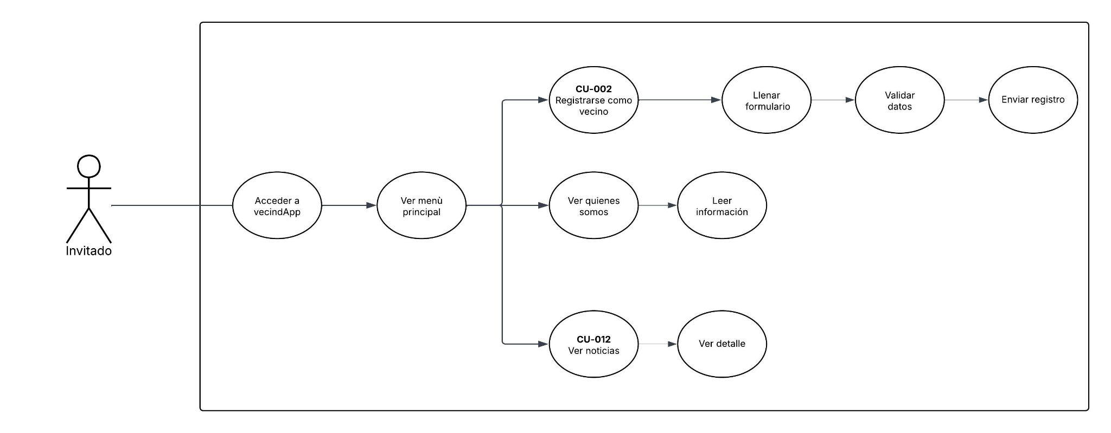
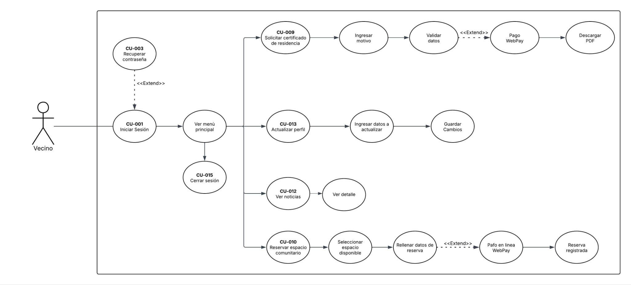
Casos de uso según rol de Vecino
Casos de uso según rol de Directiva
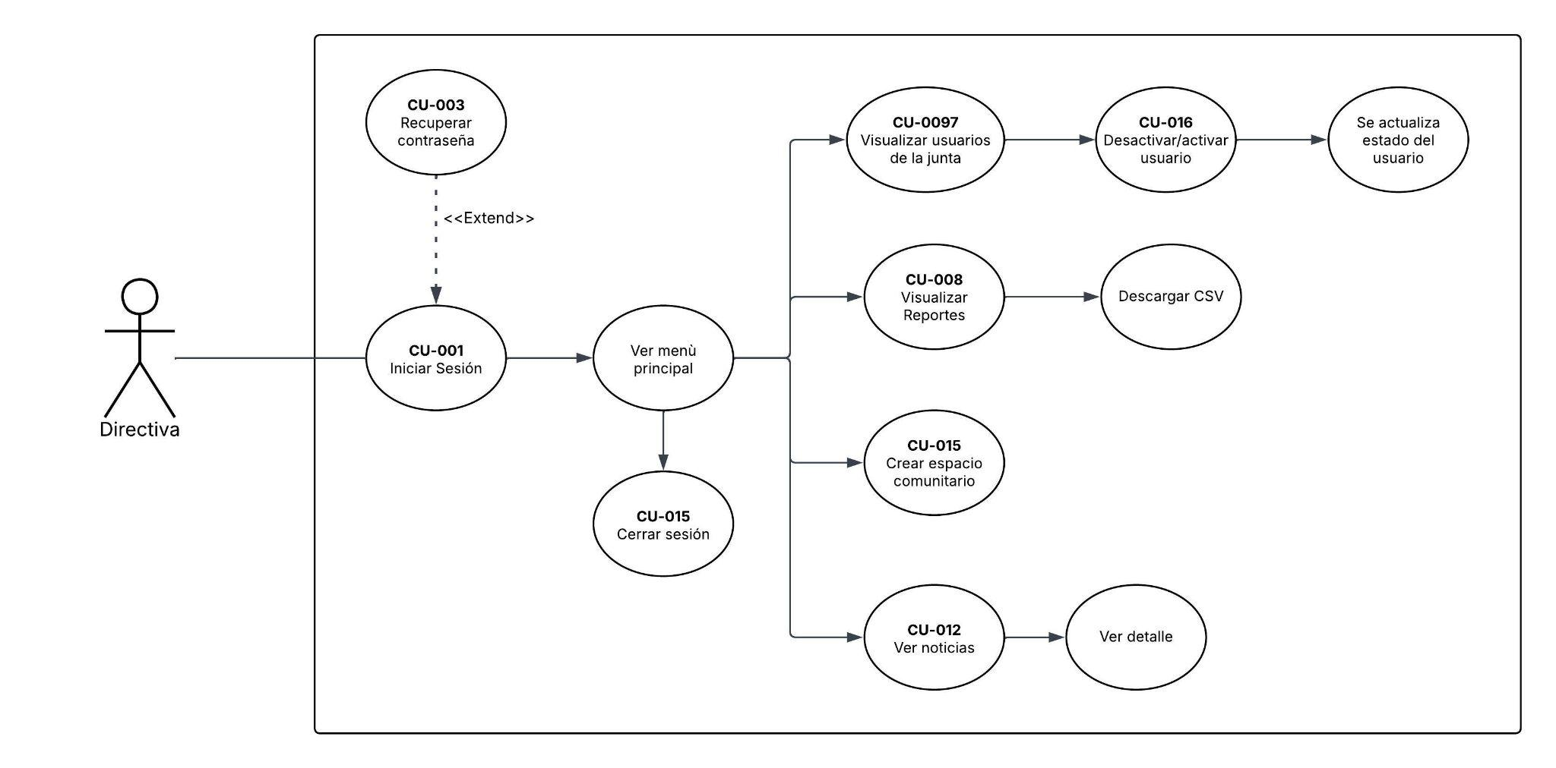
Casos de uso según rol de Administrador
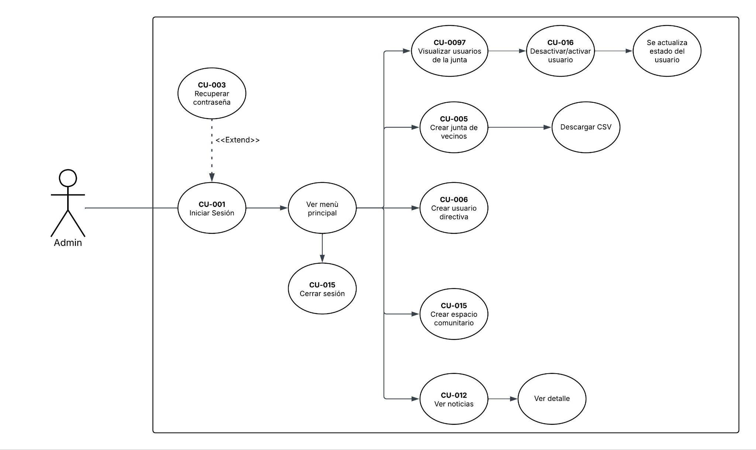

4.2. Especificación de Casos de Uso Relevantes
Los casos de uso relevantes son aquellos que tienen mayor impacto en el diseño de la arquitectura del sistema debido a su complejidad funcional, criticidad operativa, frecuencia de uso o riesgo técnico asociado. Estos casos de uso son utilizados como base para definir las decisiones arquitectónicas clave y orientar el diseño de las vistas posteriores.
Los siguientes criterios fueron utilizados para determinar la relevancia de los casos de uso:
- Impacto arquitectónico: Involucran múltiples componentes o capas del sistema.
- Riesgo técnico: Requieren integración con sistemas externos o infraestructura crítica.
- Criticidad funcional: Representan funciones fundamentales del sistema.
- Volumen de uso: Son utilizados frecuentemente por los actores principales.
- Seguridad y datos sensibles: Involucran tratamiento de información personal o financiera.
- Complejidad operativa: Manejan reglas de negocio importantes o flujos condicionales.

En base a estos criterios, se han seleccionado los siguientes Casos de Uso Relevantes para VecindApp:

Código | Nombre del Caso de Uso | Actor(es) | Prioridad
CU-001 | Iniciar sesión | Todos los roles | Alta
CU-002 | Registrarse como vecino | Invitado | Media
CU-004 | Gestionar usuarios del sistema | Administrador | Alta
CU-005 | Administrar juntas de vecinos | Administrador | Media
CU-006 | Crear usuarios de directiva | Administrador | Alta
CU-007 | Visualizar usuarios de la junta | Directiva | Media
CU-008 | Visualizar reportes de gestión | Directiva | Media
CU-009 | Solicitar certificado de residencia | Vecino Registrado | Muy Alta
CU-010 | Reservar espacio comunitario | Vecino Registrado | Muy Alta
CU-012 | Actualizar perfil del vecino | Vecino Registrado | Media
CU-014 | Crear espacio comunitario | Administrador, Directiva | Muy Alta

4.3. Especificación de los Escenarios de Calidad Relevantes
Después de un análisis en conjunto con los stakeholders, los escenarios de calidad se expresan a continuación:

ID: QS1
Nombre: Rendimiento – Emisión de certificados de residencia
Sinopsis: El sistema debe permitir la emisión de certificados de residencia sin degradación perceptible incluso bajo carga significativa.
Entorno: Proceso normal de operación del sistema con uso concurrente.
Cambio en el entorno: Más de 200 solicitudes simultáneas de emisión de certificados con pago WebPay.
Comportamiento esperado: El sistema procesa el pago correctamente y genera el certificado en menos de 8 segundos promedio sin pérdida de datos.
Prioridad Arquitectónica: Alta
Aplicación: Global

ID: QS2
Nombre: Disponibilidad – Confirmación de reservas comunitarias
Sinopsis: El sistema debe mantenerse disponible para reservas de espacios comunitarios, evitando caídas o interrupciones del servicio.
Entorno: Condiciones normales y horarios de alta concurrencia.
Cambio en el entorno: Al menos 300 solicitudes de reserva procesadas por hora.
Comportamiento esperado: El sistema responde correctamente a las solicitudes y permite completar la reserva confirmada en menos de 7 segundos.
Prioridad Arquitectónica: Alta

Aplicación: Global
ID: QS3
Nombre: Seguridad – Protección de acceso
Sinopsis: El sistema debe garantizar que solo usuarios autenticados accedan a funcionalidades internas.
Entorno: Intentos de inicio de sesión desde internet público.
Cambio en el entorno: Ataques de fuerza bruta o intentos de acceso no autorizado.
Comportamiento esperado: El sistema bloquea cuentas tras 5 intentos fallidos y previene accesos no autorizados.
Prioridad Arquitectónica: Muy Alta
Aplicación: Global
ID: QS4
Nombre: Seguridad – Protección de datos personales
Sinopsis: El sistema debe proteger la información personal de los usuarios almacenada en la plataforma evitando accesos no autorizados.
Entorno: Operación normal y acceso desde internet público.
Cambio en el entorno: Intento de acceso a información privada mediante consultas directas o URL manipuladas.
Comportamiento esperado: El sistema impide el acceso a cualquier dato personal sin autenticación ni permisos adecuados, aplicando controles por rol.
Prioridad Arquitectónica: Muy Alta
Aplicación: Global
ID: QS5
Nombre: Disponibilidad – Continuidad operativa de VecindApp
Sinopsis: El sistema debe estar disponible para vecinos y directivas en todo momento, especialmente para servicios críticos como autenticación y certificados.
Entorno: Operación en producción con múltiples usuarios concurrentes.
Cambio en el entorno: Fallo de un servicio interno o nodo de aplicación.
Comportamiento esperado: El sistema continúa disponible con impacto mínimo, manteniendo acceso a funcionalidades esenciales.
Prioridad Arquitectónica: Alta
Aplicación: Global
ID: QS6
Nombre: Interoperabilidad – Integración con WebPay y API de noticias
Sinopsis: El sistema debe comunicarse correctamente con servicios externos necesarios para pagos y noticias comunales.
Entorno: Operación normal con dependencias externas variables.
Cambio en el entorno: Tiempo de respuesta lento o caída temporal de WebPay o la API externa de noticias.
Comportamiento esperado: Se debe manejar el error sin detener el funcionamiento general de VecindApp, ofreciendo mensajes claros al usuario.
Prioridad Arquitectónica: Media
Aplicación: Local

ID: QS7
Nombre: Usabilidad – Facilidad de uso
Sinopsis: El sistema debe ser intuitivo para usuarios sin conocimientos técnicos avanzados y accesible desde dispositivos móviles.
Entorno: Uso real por vecinos en diversos dispositivos (PC, tablet, smartphone).
Cambio en el entorno: Uso en pantallas pequeñas o con baja conectividad.
Comportamiento esperado: El usuario puede completar las tareas principales sin dificultades ni errores frecuentes.
Prioridad Arquitectónica: Media
Aplicación: Global
ID: QS8
Nombre: Consistencia – Prevención de doble reserva
Sinopsis: El sistema debe evitar conflictos en la asignación de reservas de espacios comunitarios.
Entorno: Operación normal con múltiples vecinos reservando el mismo espacio y horario.
Cambio en el entorno: Dos solicitudes concurrentes para el mismo espacio en el mismo horario.
Comportamiento esperado: El sistema permite solo una reserva válida para cada espacio/horario, garantizando consistencia de calendario.
Prioridad Arquitectónica: Alta
Aplicación: Local

5. Vista Lógica
A continuación se presenta una vista lógica de la aplicación expresado en dos diagramas, uno de ellos que muestra la parte estructural o estática de la aplicación (diagrama de clases y entidad relación), y otra vista que representa la parte dinámica (diagrama de secuencia).

5.1. Diagrama entidad relación
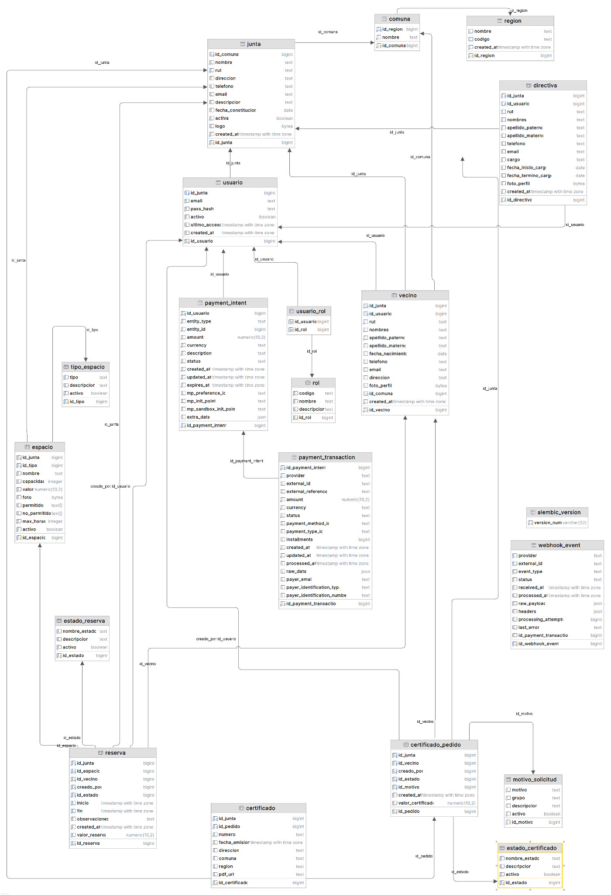

5.2. Diagrama de clases

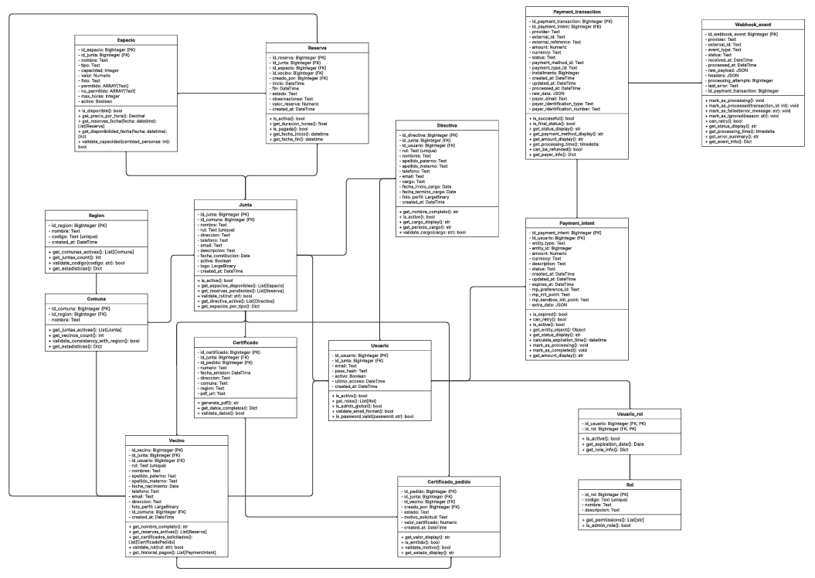

Justificación
El modelo de datos y el diagrama de clases fueron diseñados siguiendo principios de modularidad, coherencia del dominio y trazabilidad con los casos de uso del sistema VecindApp. La estructura propuesta separa adecuadamente las responsabilidades mediante entidades específicas para gestión de usuarios, juntas de vecinos, espacios comunitarios, reservas, certificados y pagos, lo que facilita la mantención y escalabilidad del sistema. El uso de relaciones normalizadas permite asegurar integridad referencial y consistencia operativa, especialmente en procesos críticos como reservas pagadas y emisión de certificados digitales. Además, este diseño mejora el rendimiento de las consultas al mantener asociaciones claras y claves de acceso eficientes, permitiendo búsquedas rápidas por vecino, junta o espacio. Finalmente, el modelo habilita control de acceso por roles y soporta futuras ampliaciones funcionales, manteniendo bajo acoplamiento entre módulos y alta cohesión interna.

5.3. Diagramas de secuencias

Diagrama 1: Inicio de sesión
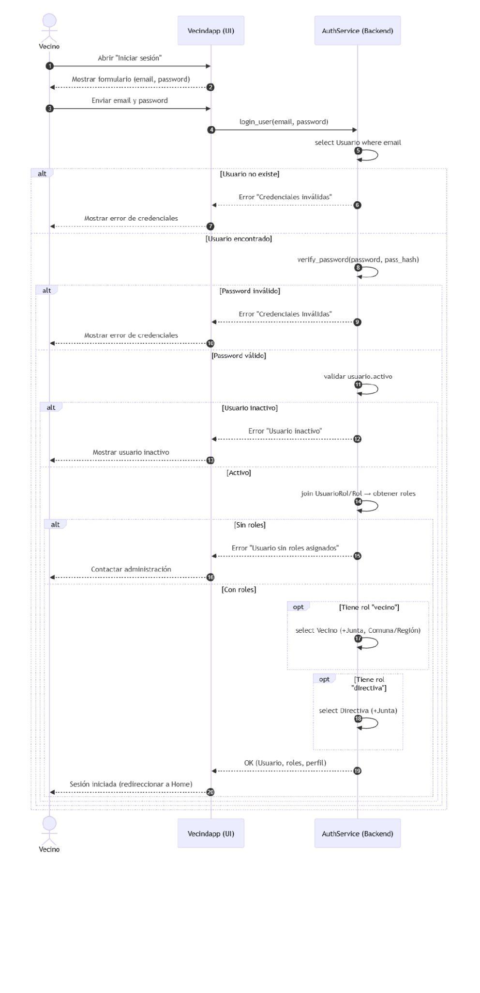

Diagrama 2: Solicitar Certificado de residencia
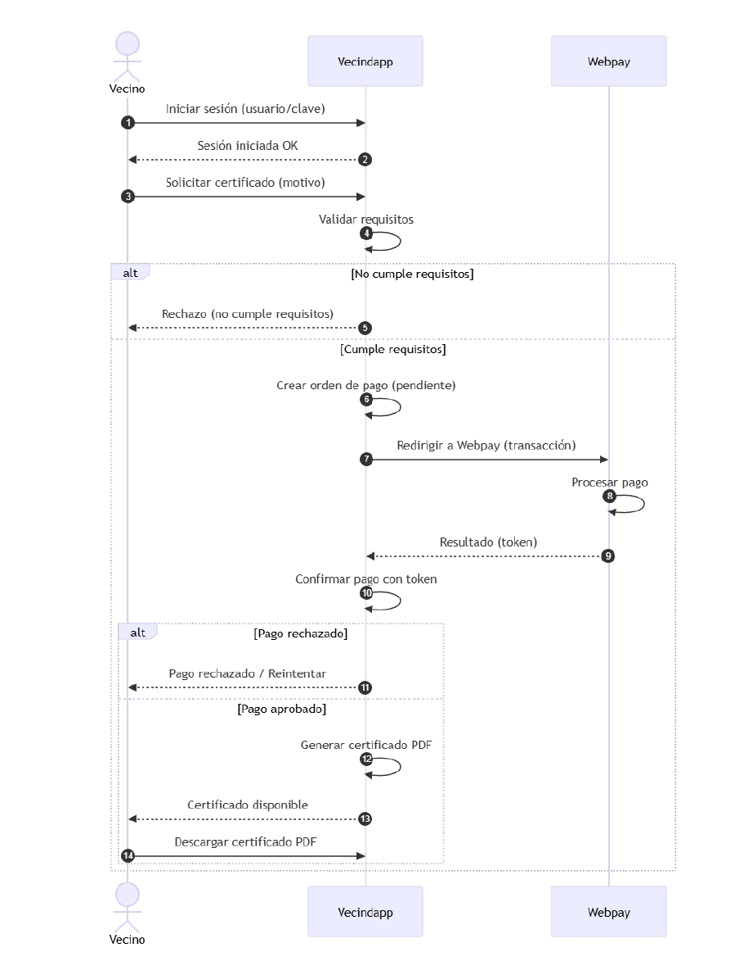

Diagrama 3: Reserva de espacios
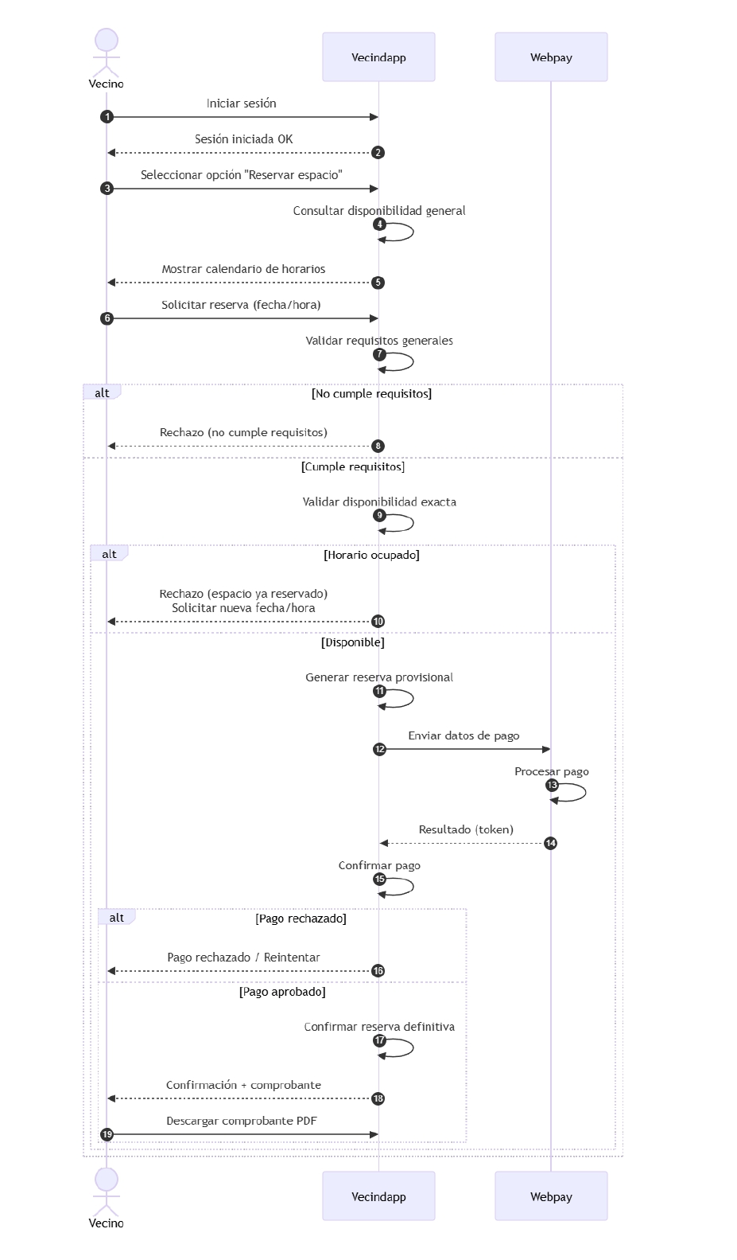

6. Vista de Procesos
La vista de procesos describe el comportamiento dinámico del sistema y representa el flujo de ejecución de las principales operaciones involucradas. Su objetivo es mostrar cómo se coordinan las actividades entre los actores externos y los componentes internos del sistema para cumplir con los casos de uso definidos. Para esto, se utilizan diagramas de actividad UML, los cuales permiten visualizar de forma clara la secuencia de acciones, las decisiones, concurrencia de procesos y condiciones que intervienen en cada flujo.
En esta sección se modelan los procesos más relevantes de la plataforma VecindApp, tales como inicio de sesión, registro de vecinos, solicitud de certificados, reserva de espacios comunitarios y gestión de usuarios. Estos diagramas complementan la especificación funcional del sistema, facilitando la comprensión de la lógica operativa y sirviendo como referencia para la implementación y validación de los requisitos.

6.1. Diagramas de actividad

Diagrama de actividad 1: Inicio sesión
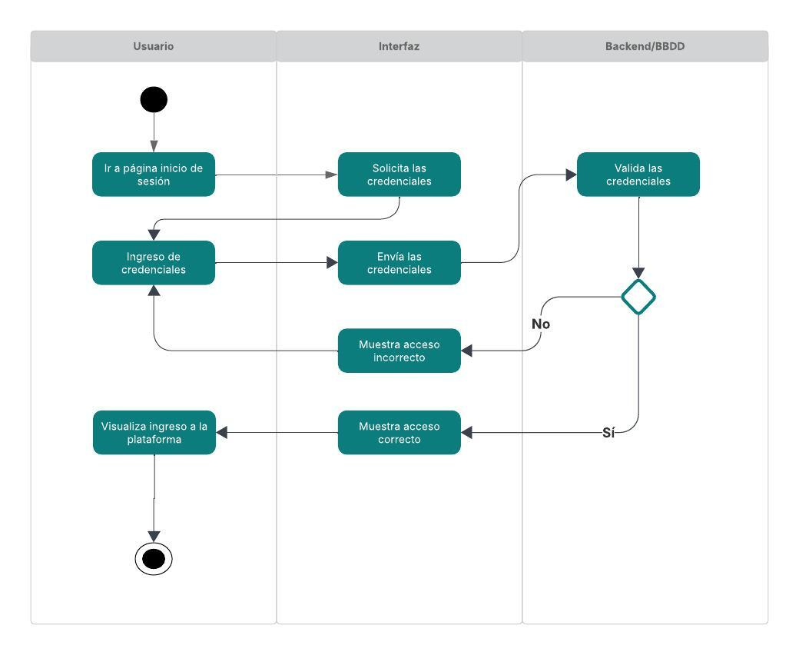

Diagrama de actividad 2: Registro de usuario
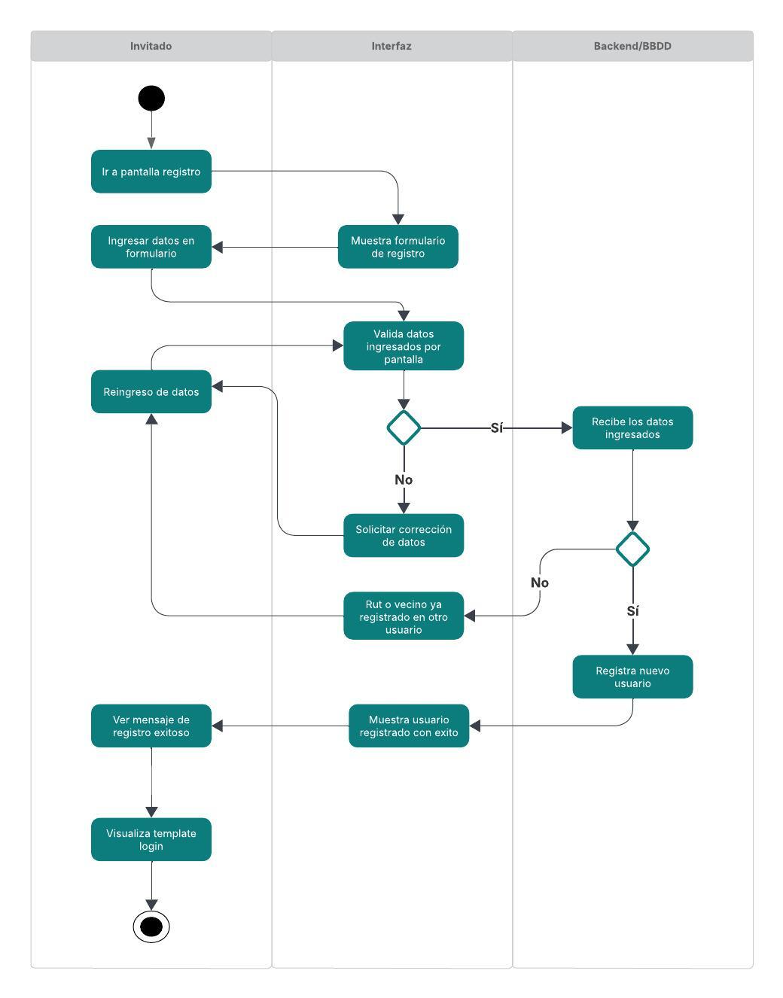

Diagrama de actividad 3: Reserva de espacio
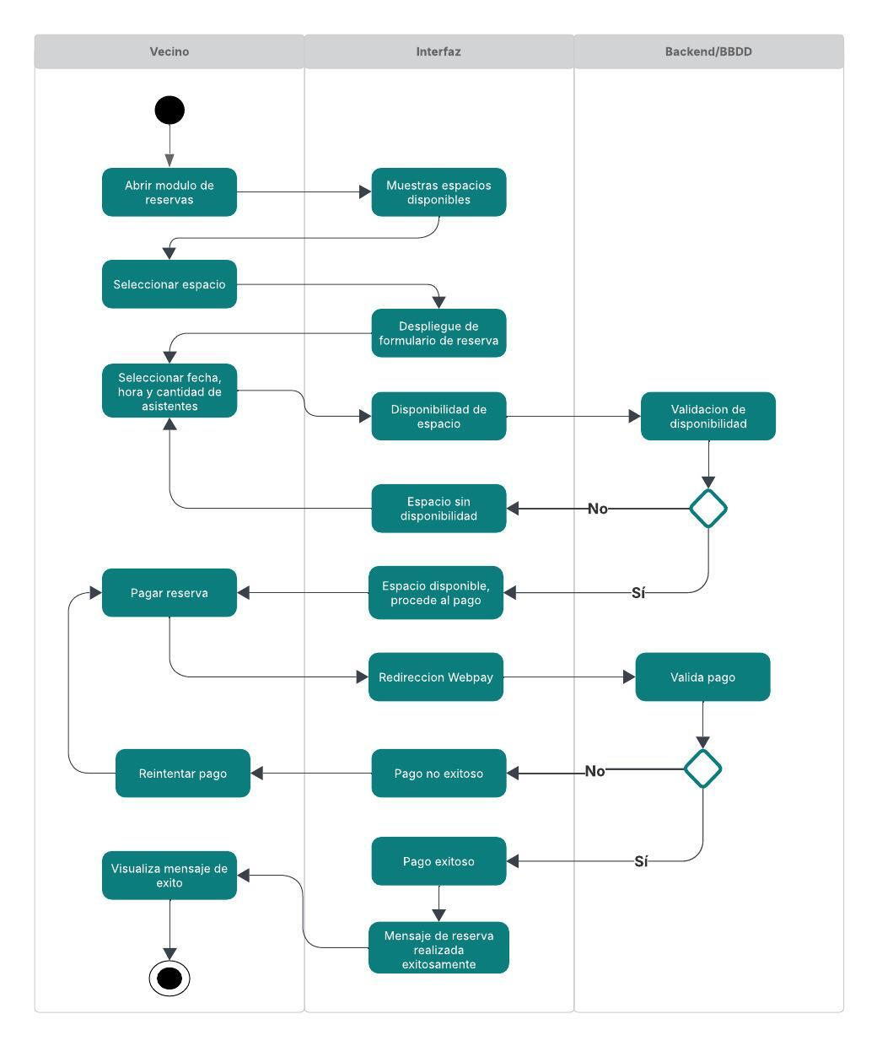

Diagrama de actividad 4: Solicitar certificado

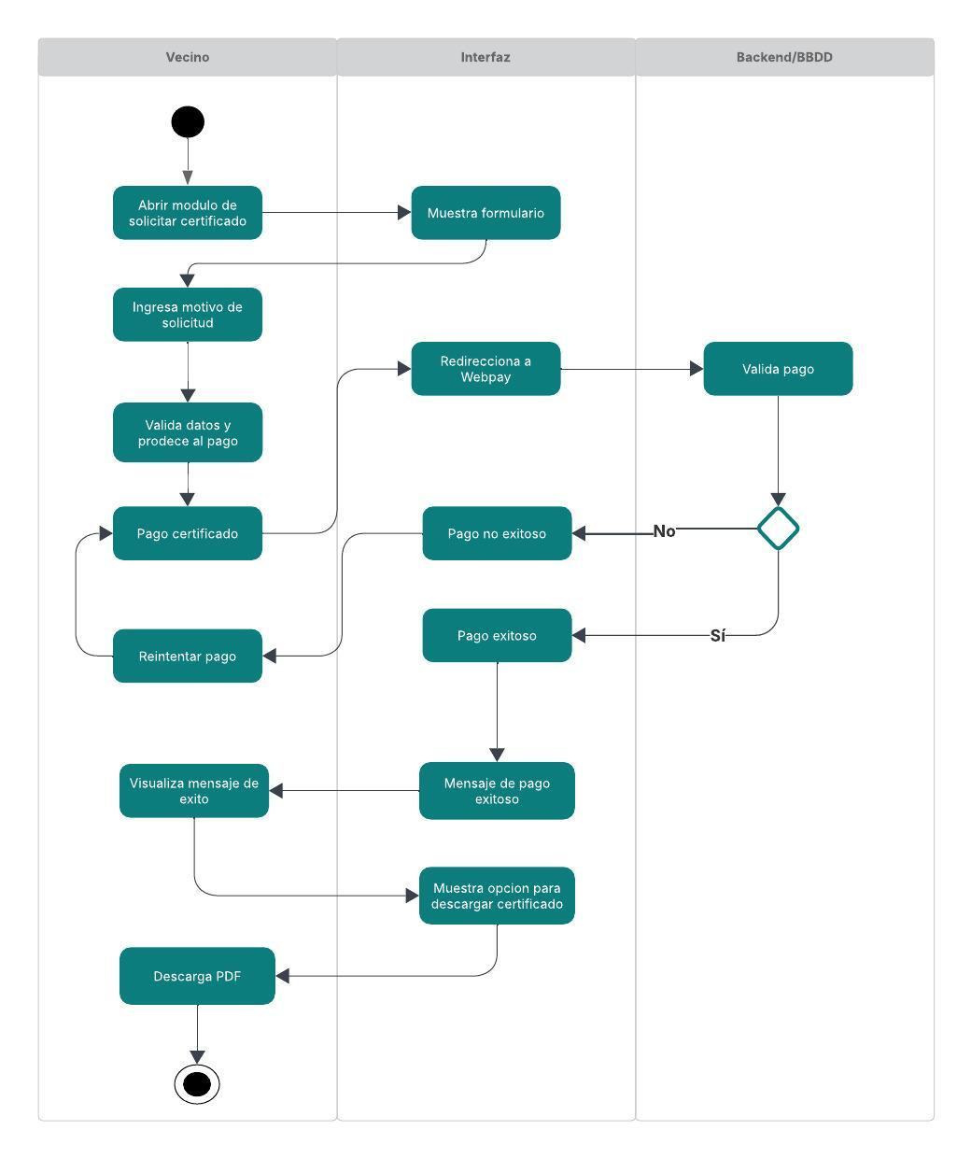

Diagrama de actividad 5: Desactivar Usuario

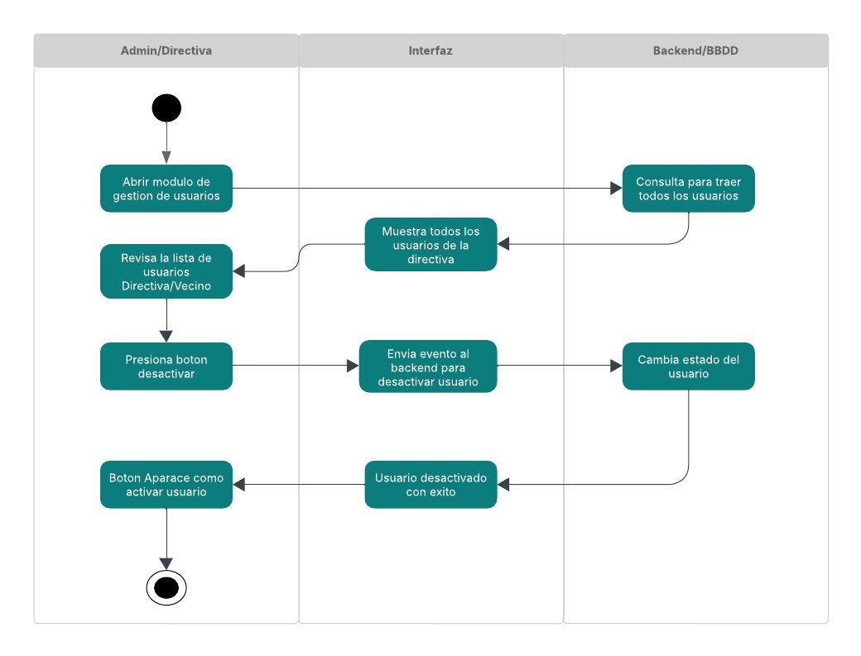
Justificación
Los diagramas de actividad representan de forma clara y ordenada el flujo de trabajo de los principales procesos del sistema VecindApp, como inicio de sesión, registro de vecinos, generación de certificados, reservas de espacios y gestión de usuarios.
Su propósito es describir el comportamiento dinámico del sistema, mostrando las acciones del usuario y las respuestas del sistema en cada paso. Además, permiten identificar decisiones, validaciones y alternativas de ejecución ante errores o excepciones, lo que facilita el entendimiento funcional y asegura coherencia con los casos de uso definidos.
Estos diagramas contribuyen a una mejor comunicación entre los equipos de desarrollo y arquitectura, entregando una base clara para el diseño, implementación y pruebas de cada proceso clave.

7. Vista de Implementación
La vista de implementación describe la estructura interna del sistema desde la perspectiva del desarrollo, mostrando cómo se organiza el software en módulos y cómo interactúan entre sí para dar soporte a los casos de uso definidos. Para VecindApp se utiliza una arquitectura modular basada en capas, lo que facilita la separación de responsabilidades y mejora la mantenibilidad del proyecto. El diagrama de paquetes agrupa las funcionalidades en bloques lógicos como presentación, aplicación, dominio, infraestructura, seguridad e integraciones externas, mientras que el diagrama de componentes muestra la interacción entre los servicios internos del backend y los sistemas externos, como WebPay o la API de noticias comunales. En conjunto, ambos diagramas permiten visualizar cómo se estructura técnicamente el sistema y respaldan su correcta implementación.
Los diagramas se describen a continuación:

7.1. Diagrama de componentes

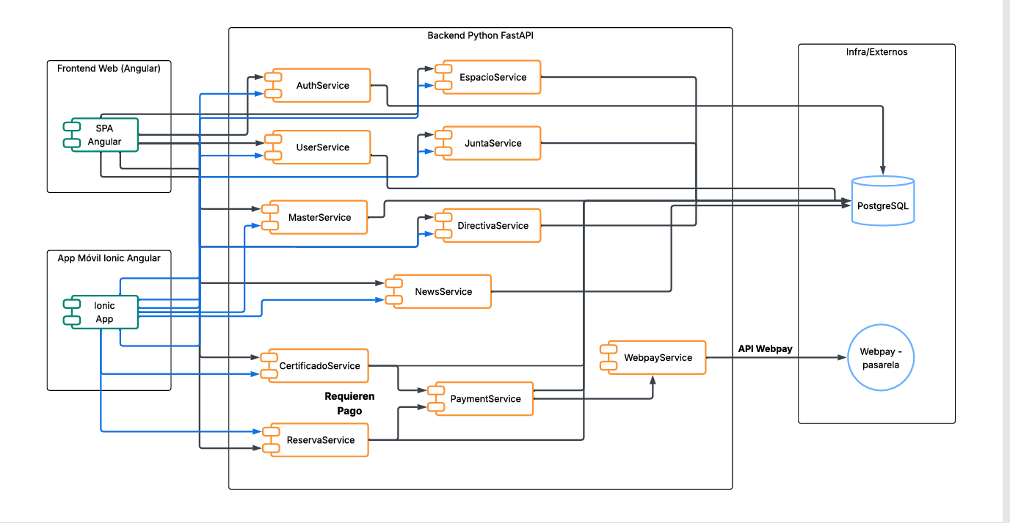

7.2. Diagrama de paquete
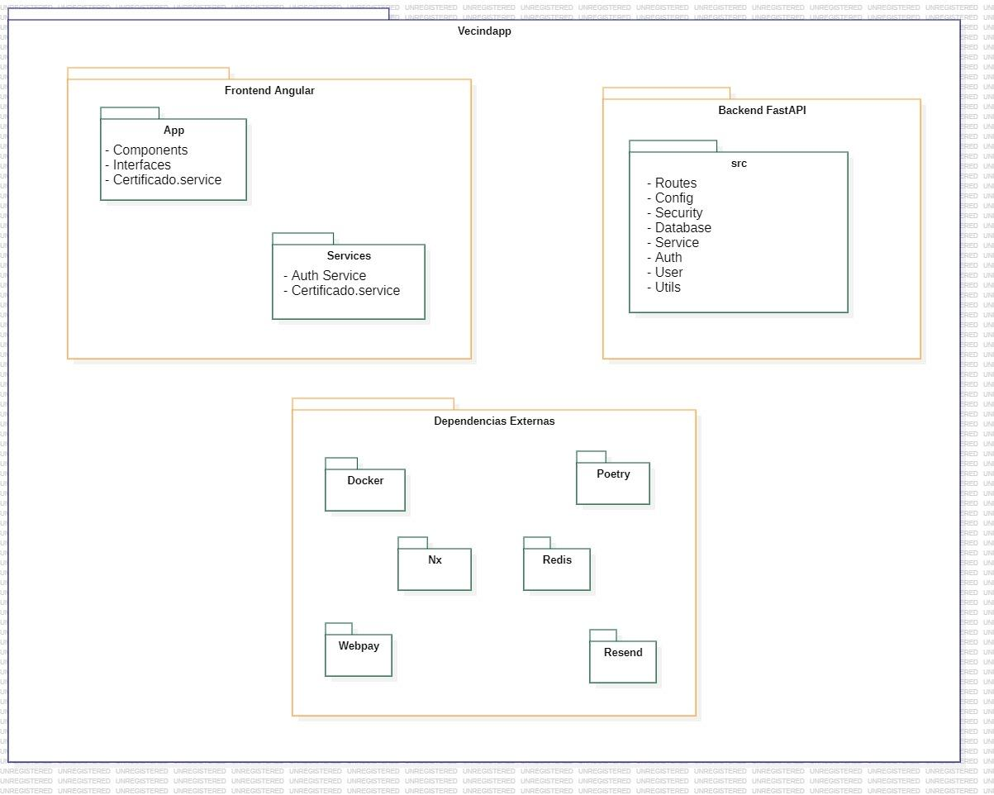

Justificación: La arquitectura propuesta organiza el sistema en componentes y paquetes altamente cohesionados y con bajo acoplamiento, lo que facilita la mantenibilidad y evolución del proyecto. Los paquetes separan de forma clara las responsabilidades en capas: presentación (frontend web y móvil), lógica de negocio (servicios de dominio) y acceso a datos (repositorios y entidades), asegurando orden y trazabilidad con los casos de uso del sistema. El diagrama de componentes refuerza esta estructura modular al definir servicios independientes para autenticación, gestión de juntas, usuarios, espacios comunitarios, reservas y certificados, lo que permite escalar cada funcionalidad sin afectar las demás. Además, las integraciones externas como WebPay y la API de noticias se encapsulan en componentes específicos, favoreciendo la interoperabilidad y evitando dependencias rígidas. Esta organización mejora el rendimiento, permite reutilización de código y garantiza que nuevas funciones puedan añadirse de forma controlada y segura.

8. Vista de Despliegue
La vista de despliegue representa la arquitectura física del sistema VecindApp y muestra cómo los componentes de software se distribuyen en la infraestructura tecnológica que soporta su funcionamiento. Este diagrama permite visualizar los nodos de ejecución involucrados, como los clientes web y móviles, el servidor backend, la base de datos y los servicios externos integrados. Además, evidencia las conexiones y flujos de comunicación entre ellos, especificando qué componentes intervienen en tiempo de ejecución y cómo se coordinan para garantizar la disponibilidad de las funcionalidades del sistema. También se destacan las dependencias con servicios externos como WebPay para pagos en línea y la API pública de noticias comunales, esenciales para cumplir los requisitos funcionales. En conjunto, esta vista facilita comprender cómo el sistema es desplegado en entornos de desarrollo y producción, considerando aspectos clave como rendimiento, seguridad, interoperabilidad y escalabilidad.

8.1. Diagrama de despliegue

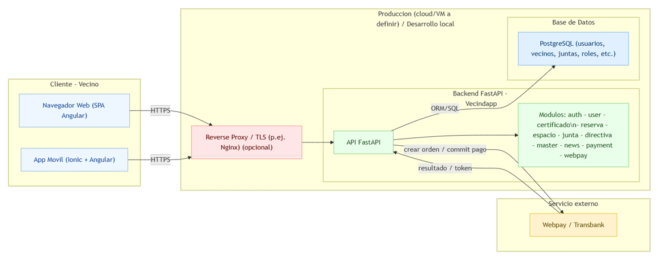

Justificación: El diseño de despliegue propuesto permite una arquitectura distribuida eficiente, segura y escalable. La separación entre la capa cliente (Navegador Web y App Móvil), el backend (API FastAPI) y la base de datos PostgreSQL facilita la modularidad y mantiene bajo acoplamiento entre componentes. El uso de un reverse proxy opcional como Nginx habilita la terminación TLS y balanceo básico de carga, mejorando la disponibilidad y seguridad del tráfico HTTPS.
Además, la integración con el servicio externo WebPay está desacoplada mediante la API backend, evitando exponer directamente clientes a proveedores externos y reduciendo riesgos de seguridad. PostgreSQL se despliega como nodo independiente para garantizar persistencia y consistencia transaccional en operaciones críticas como reservas y emisión de certificados. Esta configuración habilita un despliegue progresivo en entornos cloud o híbridos y permite escalar horizontalmente el backend sin modificar la arquitectura principal.

9. Decisiones de Diseño y Selección de Alternativas
Las decisiones arquitectónicas adoptadas para el diseño de VecindApp se definieron considerando las necesidades funcionales de la plataforma y las metas de calidad asociadas a escalabilidad, seguridad, interoperabilidad y mantenibilidad. El sistema debía permitir la interacción segura entre vecinos, juntas de vecinos y administradores, garantizando disponibilidad continua y soporte para integraciones externas como servicios de pago.
Se optó por una arquitectura basada en servicios con separación por capas (presentación, aplicación, dominio e infraestructura), lo que facilita la modularidad y reduce el acoplamiento entre componentes. Esta distribución responde a la evolución proyectada del sistema y permite agregar nuevas funcionalidades sin afectar la estructura existente, favoreciendo la mantenibilidad y extensibilidad arquitectónica.
Para la capa de presentación se eligieron Angular (SPA Web) y Ionic/Angular (aplicación móvil) debido a su capacidad de reutilización de componentes, soporte multiplataforma y facilidad para construir interfaces modernas y responsivas. En la capa intermedia se utilizó FastAPI como framework backend por su alto rendimiento, soporte para APIs RESTful y eficiencia en integración con servicios externos. La base de datos seleccionada fue PostgreSQL debido a su robustez transaccional, soporte para relaciones complejas y buena escalabilidad vertical y horizontal.
A nivel de comunicación entre componentes se adoptó el estilo REST, priorizando simplicidad y compatibilidad con múltiples clientes. Para los procesos de pago se decidió integrar el sistema con WebPay (Transbank) mediante adaptadores desacoplados para garantizar interoperabilidad sin comprometer la lógica de dominio. Esta decisión responde directamente al escenario de calidad QS6 (interoperabilidad con servicios externos).
En cuanto a la seguridad, se implementó autenticación basada en JWT con control de acceso por roles (RBAC) para atender los escenarios QS3 y QS4 relacionados con el acceso autorizado y protección de datos. Las transacciones sensibles como reservas y certificados se encapsularon con estados controlados para garantizar consistencia operativa (QS8).
Finalmente, se eligió un enfoque modular basado en paquetes, promoviendo un diseño limpio y ordenado. Esta organización soporta despliegues progresivos, pruebas unitarias independientes y separación clara entre lógica de dominio y capas técnicas. En suma, las decisiones de diseño permiten cumplir adecuadamente los requisitos funcionales del sistema, mientras se preserva flexibilidad para su evolución futura.

